附件3-2

2021年省中职质量工程
“课堂革命”典型案例评选推荐表
案例名称 |  | “乡村振兴”视域下的《视觉传达设计》课程改革
学校名称 |  | 河源理工学校 |  |  | 申报教师姓名  （个人或团队）  不超过4人 |  | 杨帆 何梦莹 古志华 李婷
一、课程信息
课程名称 | 课程编码 |  | 课程性质 | 课程类型 |  | 授课专业 |  | 学时 | 教学单元名称
视觉传达设计 | B010416Z |  | 必修课  □选修课 | □理论  理实一体化□纯实训 |  | 艺术设计与制作 |  | 80 | VI 设计手册编制形式之企业产品包装设计
二、案例内容
- 摘要
党的十九大的胜利召开，标志着中国特色社会主义进入了新时代。新时代的职教改革更加注重“以学生为中心”的成人成长成才。依托我校“产教融合、校企合作、工学结合、知行合一”的有效模式，专业聚焦于“课堂革命”这一关键环节，采取“翻转课堂”“走班教学”等形式，聚力于教师、教材、教室、教案、教风“五教合一”来深度协同育人育才，践行“劳动育人”，与设计公司合作开展各类教学实践，如主题展览、岗位实习等，共同完善专业（群）学生的技术技能培养与职业道德、人文素养教育育人体系，培养“新型农民”，助力“乡村振兴”。
（二）背景与问题的提出
课堂是“如何培养人”的重要渠道，课堂教学的效果决定着人才培养目标能否实现。当前，我校艺术设计与制作专业课堂主要存在“低效课堂”、“课程思政”不深入等问题。
本专业生源复杂，求学目标也呈现多样化，大致可分为追求文凭、继续升学和目标不明三种类型，这不仅给教学带来了极大的挑战，也是推进课堂革命必须认清的现实。面对学业基础低端、生源多元和求学目标多样的中职学生，提高学生的就业能力，切实落实“乡村振兴”政策，培养“新型职业农民”，要求课堂教学必须进行重大调整。
（三）问题解决的策略
设计思路——五面俱进，精准定位中职教改
1.模式：采用产教融合培养方式，“课岗证赛”交融，教学从“教”转为“练”
与我市广告协会成立校企联盟，我校提供办公场地和师资，企业提供“1+X”证书训练体系和外包业务，深入开展生产教学融合，为学生今后就职提供真实的企业平台，同时拔尖学生参加各项技能大赛，从“产学结合”、培养“新型职业农民”，切实贯彻“劳动育人”的“思政”思想。
2.课程：以“数字”科技为构成设计改革方向，课程由“旧”到“新”
围绕艺术设计岗位选择 “vi手册编制”设计与实施，振兴乡村、辅助区域经济，配合中小型设计公司向“数字”转型，用新技术、新生产力的设计赋能企业。
3.内容：以项目教学行动导向为推手，推动教学内容由“理”向“实”
由甲方需求调研、分析咨询确定、设计验证优化、作品发布应用四个步骤，将企业真实业务融合成教学产品，实现课堂企业互联互通。
4.学情：夯实中职教育基础地位，乡村振兴使命为教学起点，探索学情由单向多
通过20美术1班47位同学的学情分析，摸清教育基础、技能经历、发展愿景等需求，围绕学生就业与技能方向展开分方向培养、混合教学。
5.资源：以五教改革为课程载体，整合资源由“线”向“面”
通过联合企业专家共建团队、引入构成设计行业手册、配套1+x证书体系、搭建校企共用设计工厂，实现师、册、证、厂、评五维支撑，分别落实教师、教材、教法、教具、评价“五教”改革，共同引导学生从单一绘图技能向综合设计咨询能力转变。（图1所示）
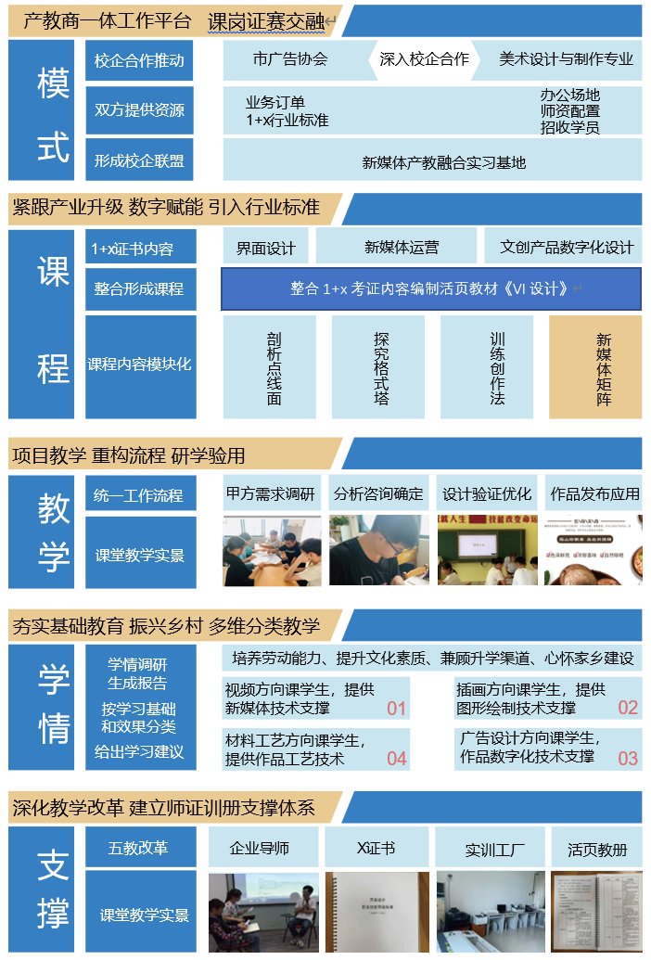
图1 总体设计

教学实施过程

1.教学安排——四类学生既要灵活安排又要标准不降，复杂的学生情况，给教学安排带来了巨大的难度，我们总结出：“技能方向走班上课，设计课程小组合作，翻转课堂补充安排，实践活动检测能力”的教学安排思路，如图2。

2.实施过程——新媒体综合设计，五步教学能力迁移
【课前】通过教务平台数据分析结果，确定产生问题载体和教学重难点，差异化发布学习资源，唤醒旧知，对学前预警学生设立监督机制，初步实现学生开课前知识储备和学习状态的同步同频；发布本次任务资源清单，构建新知，引出学习任务。（图3）
【课中】课堂上学生汇报、老师点评、解答学生共同的疑问，解决重点难点，具体如下：【研】师生分组调研，通过深度访谈、现场查看等方法，了解甲方设计需求并形成调研报告，通过小组汇报，教师点评的方式总结普遍存在的问题，实现师生、生生的深度有效互动；【析】分析总结的问题，按照“引-解-练-评-拓”的五步翻转课堂教学法进行重点知识点讲解，如图3所示。如设计说明表单设计、头脑风暴小组人员构成等，并通过1+X平台进行模拟仿真实训，提高学生分析问题、解决问题的能力； 【验】师生针对制度设计初稿汇报情况，对比分析，进行点评，各组根据分析验证结果对成果进行梳理优化，完善相关设计。【用】将新媒体矩阵设计模式引入设计项目，利用视频、电商，线下等渠道引导学生完成整个设计项目。
【课后】课后学生进行深层次思考，优化设计方案，完善设计报告。

课程思政——家国情怀理想信念，如盐入水如风入林
深入学习课程思政建设纲要后，教学团队深刻感受到新常态下思政元素融入课堂的必要性和紧迫性，如劳动育人、共同富裕、乡村振兴、传承优秀文化等，我们提出了：“教师先学，价值引领，项目支撑，效果导向”十六字思政建设总体方针。
在这一思路的指导下我们申报立项了市课题：《河源传统文化融入艺术设计课程研究》《劳动教育视域下的中职艺术设计专业课程开发》积极发掘课程中的德育因素并贯穿教学过程的始终，形成了“如盐入水，如风入林”的课程思政新局面，三全育人效果逐步体现。项目具体安排如图4所示：

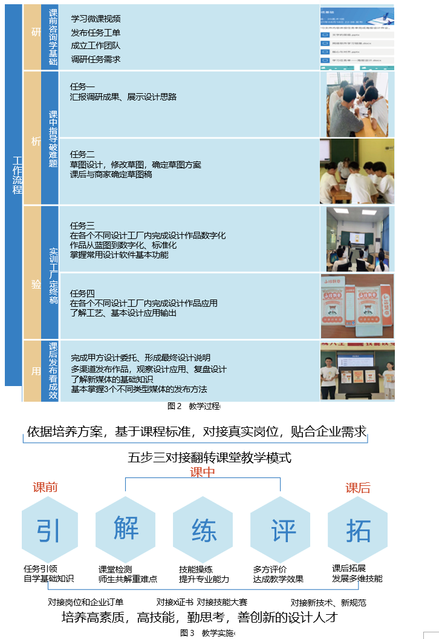
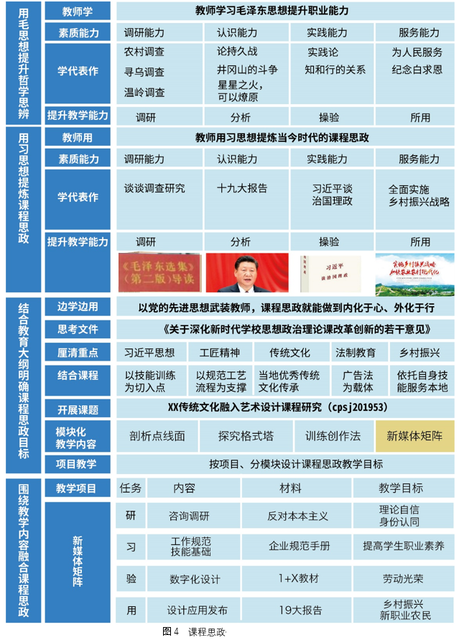

（四）实施效果
1.评价方式——分层教学分类评价，多元考核书证融通课程采用学习过程+教师评价+项目考核的多元评价方式，从“学生学、教师教、考试考”三个维度，实现教与学全过程的信息采集，并针对教学目标开展教学与实践的考核与评价。
同时鼓励学生参加1+x证书的培训和考试，考试成绩可以用以兑换期末考试成绩，实现书证融通，如图5所示。
2.学习效果——企业提供标准，竞赛频传佳绩，教学目标对接达成
课程紧密对接1+x证书和行业标准，比照平面设计师岗位技能，以此指导学生学习实践，职业能力得到大幅提升，本专业在广告设计、视频处理、动漫设计多次获得省赛2等奖，企业联盟内多家企业分别与在校实习的多位学生签订了就业意向协议，如图6所示。
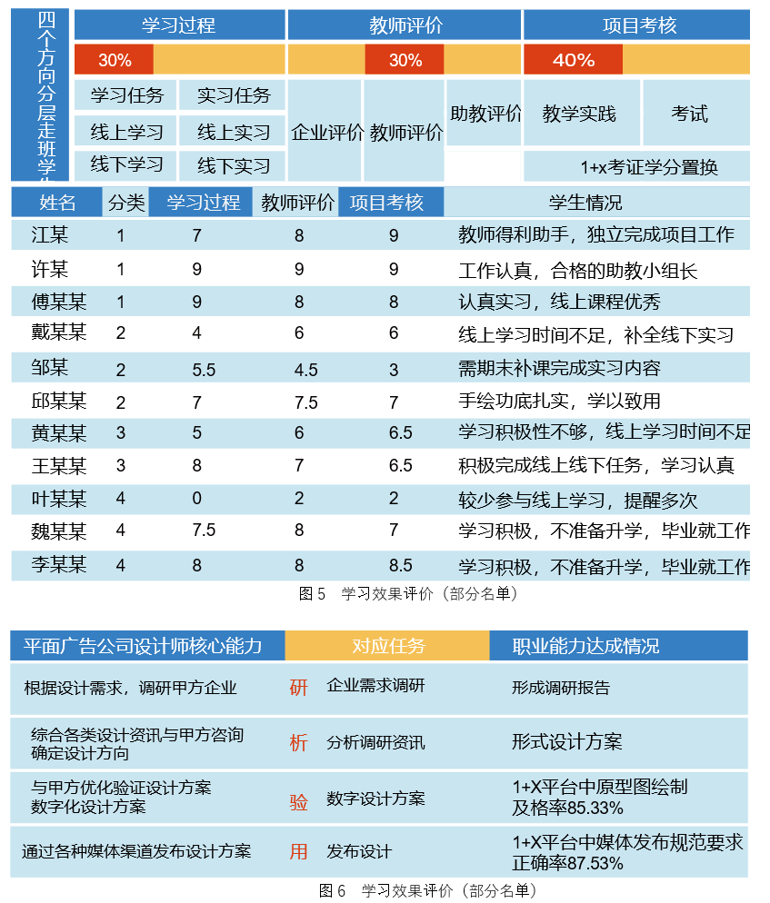
（五）创新与示范
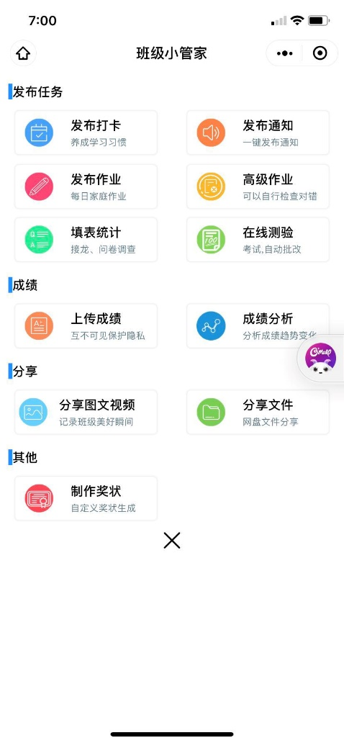
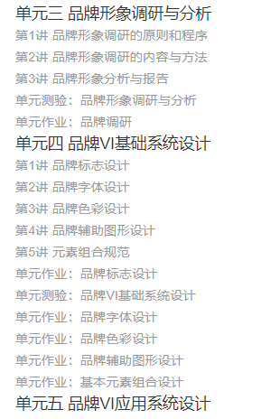
搭建4个设计工作坊、教学部资源包、互联网教学平台、视频资源库平台、教学反馈系统，利用信息化系统将学情分析、作品展示、客户反馈、过程控制等多方面高效应用到课堂教学，帮助教师提高课堂效率(图7)。学生在工作坊体验工作岗位，把作品变成商品，助力“粤东西北地区乡村振兴”。
图7 信息化平台
引入先进的职业教育理念和方法， 采用复合式的教学设计开展课程创新与实施（图8）。
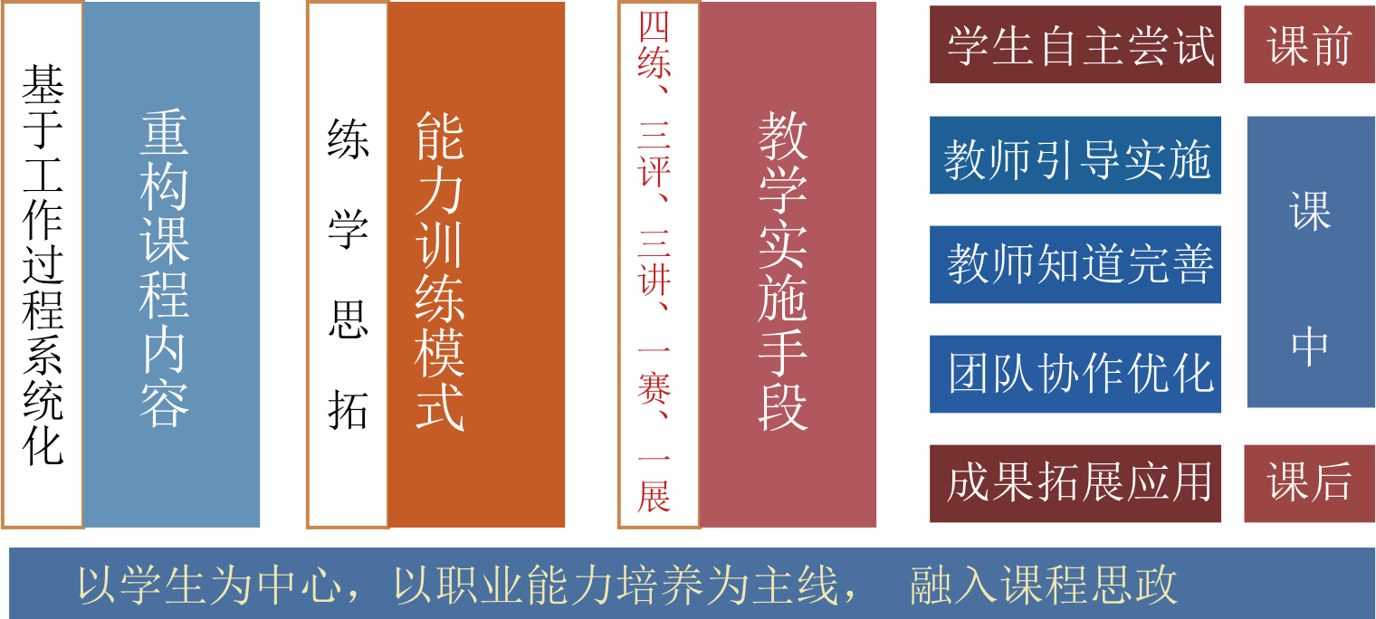

图8 教学理念
（六）反思与改进
在探索实践的过程中，取得了一些成绩，但是也发现了很多的问题：
费效比问题，艺术设计所在1个班级48人，投入了7名专兼职教师和大量企业资源，远远高于普通班级的资源投入量，有试点改革性质；差异化问题，对于部分自制能力较弱的学员，学习效果不明显；平行班问题，因教学改革效果明显，社会口碑不断提升，21级扩招，班级、人数进一步增加，然而课程采用较为灵活的排班排课模式，给教务管理带来巨大挑战改进。
改进针对三大问题，在未来的课程当中我们努力做到：
加大投入，进一步挖掘企业资源；弹性分类，让更多不同层次不同需求的学生从中获益；控制规模，在资源有限的情况下，把保证教学质量和教学标准放在首要位置。
三、相关电子材料（请逐项罗列）
需提交反映教学创新的1段完整的课堂教学实录视频（30-40分钟）以及其它反映案例水平的佐证材料等上传到质量工程专栏，并提供网址和登录的用户名、密码等信息，供专家评审时参考。
序号 |  | 材料名称
1 |  | 教学视频
2 |  | 近5年平面设计学生企业视觉形象设计项目答辩、作品展及部分作品
3 |  | 学生获奖证书
4 |  | 教师证书
5 |  | 社会活动
6 |  | 优秀毕业生成长案例
7 |  | 教师成长案例
四、学校推荐意见

校长（签字）： 单位名称（公章）
年 月 日
五、地市教育局意见

单位名称（公章）
年 月 日

